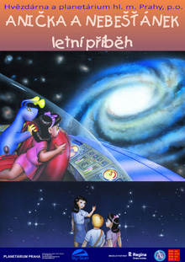

Anička jede k babičce na prázdniny. Už se moc těší na staršího kamaráda Toníka. Toník už půjde po prázdninách do školy, proto všemu rozumí. Prozradí Aničce tajemství, jak může nalézt v přírodě sever pomocí hvězdy Polárky. Jenže Anička Polárku na obloze nevidí a žádný sever hledat nechce, protože vůbec neví, co to je.
S Nebešťánkovou pomocí Anička pochopí, co jsou světové strany, proč nemůže z oblohy spadnout kolo od Velkého vozu, že souhvězdí jsou jenom “jako” a Mléčná dráha není rozlité mléko. A samozřejmě ani tentokrát nechybí dobrodružný výlet do vesmíru s Nebešťánkovým létajícím talířem.
Pořadem provází Renáta Linhová a Jaroslav Satoranský.
Délka pořadu 50 minut.
Základní témata RVP pro MŠ obsažená v pořadu:
Dítě a svět: vesmír
– Roční období
– Světové strany
– Orientace na obloze – Polárka
– Letní souhvězdí
– Meteory
– Galaxie – Mléčná dráha
Kdy – v pátek 5.5.2017 od 10:15 hod., vstupné 60 Kč + autobus Kč, s sebou: podepsané pitíčko předat p. učitelce ráno ve třídě, svačinku vezeme ze školky, odjezd od MŠ v 8:30 hod., návrat: v cca 12 hodin, po té oběd!
Kdo nemá zájem se akce zúčastnit, zůstává ve třídě Berušek s p. učitelkou Janou – prosím o tuto informaci prostřednictvím třídních paní učitelek nejpozději 2 dny dopředu, tj. do 3.5.2017.

